METALES
Negativo desempeño de las acciones del sector en la semana en el mercado local aunque tuvieron buena recuperación el viernes 12/06.
ALUA cierra en $ 39,90 abajo el -0.50% respecto de la semana anterior.
ERAR-TXAR cotiza en $ 36,25 con baja -3.97%
El oro cierra positivo en us$ 1.738,90 la onza troy (1 oz troy = 31.10 gramos) con suba de 2.99%.
VALE cierra negativa en N.Y y en Buenos Aires.
El cedear que la representa cierra en $ 590.50 bajando el -8.52% respecto del cierre semanal anterior y en N.Y. cierra en us$ 10.63 con baja de -3.71%.
En las ruedas anteriores se gatillaron señales de compra en ALUA y TXAR.
Se confirma señal de compra en VALE el 08/05en us$ 8.50.

EVOLUCION DE LOS ACTIVOS EN LA SEMANA

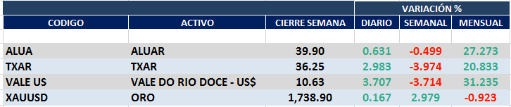

ALUA (Cierre al 12/06/2020 $ 39,90)
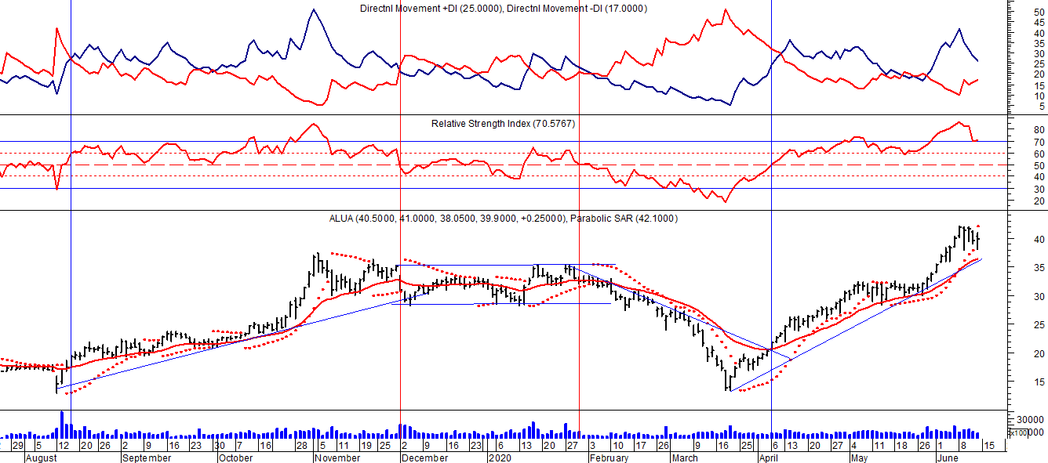

Señal de compra el 05/06 en $ 15,00.
Señal de venta el 22/07 en $ 17,50.
Señal de compra el 15/08 en $ 18,00.
Señal de venta el 02/12 en $ 32,00.
Señal de compra el 06/04 en $ 21,00.

ERAR_TXAR (Cierre al 12/06/2020 36,25)
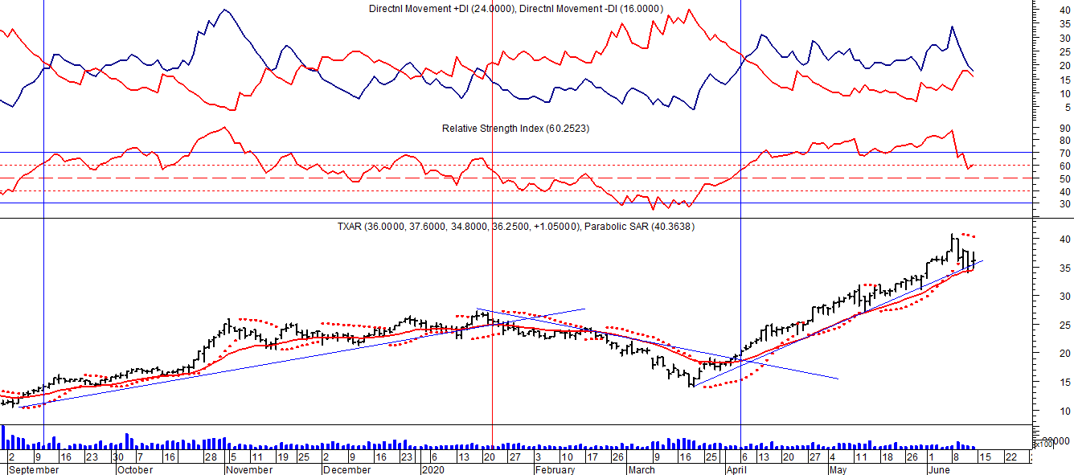
Señal de compra el 09/09 en $ 13,00.
Señal de venta el 24/01 en $ 24,00.
Señal de compra el 06/04 en $ 20,00.

ORO (Cierre al 12/06/2020 US$ 1.738,90)
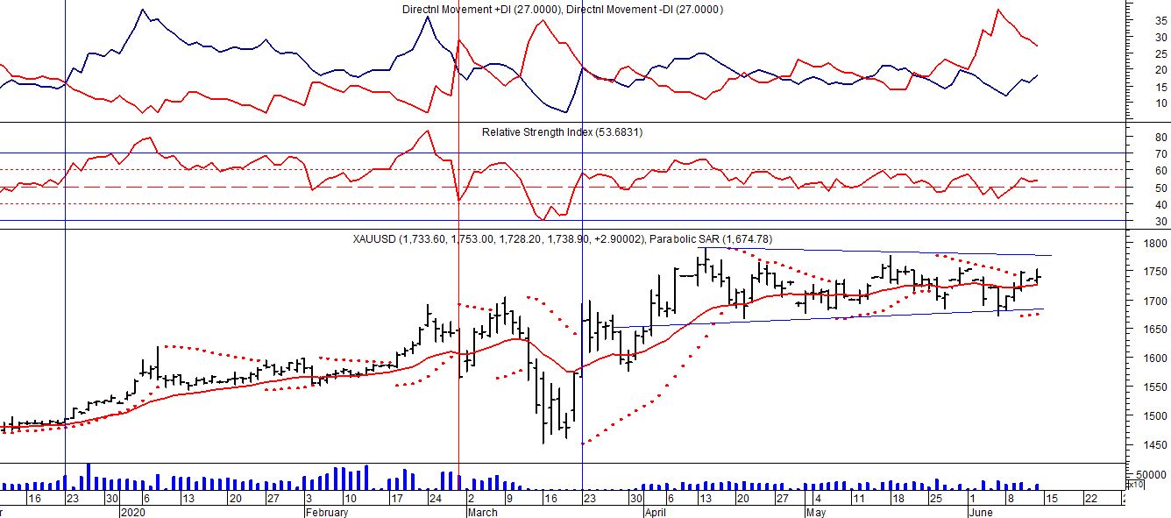
Señal de compra el 30/05 en us$ 1.300.
Señal de venta el 06/09 en us$ 1.530.
Señal de compra el 16/12 en us$ 1.480.
Señal de venta el 12/03 en us$ 1.580.
Señal de compra el 23/03 en us$ 1.550.
Señal de venta el 03/06 en us% 1.700.
Señal de compra el 23/03 en us$ 1.600.

VALE ADR (Cierre al 12/06/2020 US$ 10.63)
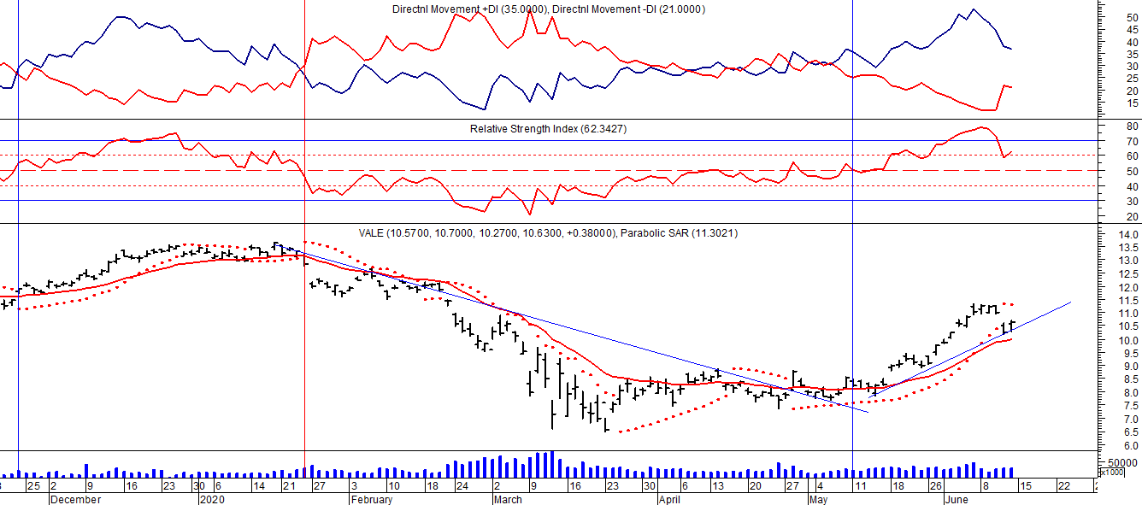
Señal de compra el 24/05 en us$ 12.00.
Señal de venta el 24/07 en us$ 13.50.
Señal de compra el 15/10 en us$ 11.50.
Señal de venta el 11/11 en us$ 11.60.
Señal de compra el 21/11 en us$ 11.40.
Señal de venta el 24/01 en us$ 13.00.
Señal de compra el 05/05 en us$ 8.50.

